Posttest Pemrograman Berorientasi Objek Praktik
Pertemuan ke-5

Nama | : | Muhammad Zaki As Shidiqi
NPM | : | 5240411230
Kelas | : | VI

Petunjuk Pengerjaan : Jawablah secara singkat dan jelas. Waktu pengerjaan maksimal 25 menit.

Soal No. 1
Gambarkan struktur dasar dari suatu Class Diagram!
Jawab:
Kelas
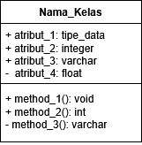

Interface


Association
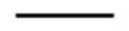

Directed Association
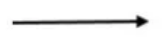

Generalisasi
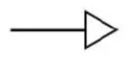

Dependency
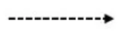

Soal No. 2
Jelaskan perbedaan antara aggregation dan composition dalam relasi antar kelas, beserta contohnya?
Jawab:
Aggregation adalah hubungan “memiliki”, tapi objek masih bisa berdiri sendiri, sedangkan composition adalah hubungan “bagian dari” sehingga objek tidak bisa berdiri sendiri.

Soal No. 3
Apa yang dimaksud dengan inheritance (generalization) dalam Class Diagram, dan apa simbol yang digunakan untuk menggambarkan inheritance
Jawab:
Inheritance adakah hubungan antara kelas (class) induk dan anak, simbol yang digunakakn adalah tanda panah dengan ujung kosong atau tidak di blok.
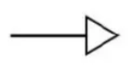

Soal No. 4
Sebutkan langkah-langkah umum dalam membuat Class Diagram berdasarkan Use Case Diagram?
Jawab:
- Identifikasi kelas (class) dari aktor atau entitas dalam Use Case.
- Tentukan atribut dan metode (method) setiap kelas.
- Hubungkan kelas-kelas dengan relasi yang sesuai.
- Tambahkan visibilitas dan multiplicity bila perlu.

Soal No. 5
Berikan contoh minimal 3 kelas dari sistem “Presensi Mahasiswa”, lengkap dengan satu atribut dan satu metode untuk masing-masing kelas?
Jawab:
- Mahasiswa
- Atribut:
+ Nama: String
+ Npm: String
- Method:
+ presensiMasuk(): void
- Dosen
- Atribut:
+ namaDosen: String
+ kodeDosen: String
- Method:
+ membuatQr(): void

- Mata_Kuliah
- Atribut:
+ kodeMk: String
- Method:
+ tampilkanJadwal(): void

